Universidad Autónoma de Coahuila

Facultad de Sistemas

Base de Datos II

Proyecto Final

Equipo 4

DataWareHouse Videojuegos

Docente: Rosa María Castilla Espinoza

Integrantes:

Gonzalo de Jesús García Sánchez

Javier Eduardo Alemán Ortiz

Saúl Alejandro Cavazos Nelson

Juan Pablo Sarmiento Cervera

Fecha entrega:

26/11/2020

Este Tema lo elegimos tanto por ser un tema conocido como por el hecho de que es un área en la que investigamos mucho, ya que a los miembros de este equipo nos interesan los videojuegos y pues al ser un tema conocido por muchos es fácil de encontrar información.

En este proyecto nos estuvimos juntando todos para poder hacer el trabajo e ir viendo los errores que podrían aparecer y así irlo solucionando, nos estuvimos juntando entre semana y fines de semana alrededor de la 1 de la tarde hasta las 3-4 de la tarde avanzando con el proyecto, en el transcurso del tiempo que pasábamos en llamada también le preguntábamos a la profesora y pedíamos que nos explicara como solucionar situaciones que en su momento no entendíamos.

A continuación se mostraran los scripts creados para las bases de datos y el datawareHouse

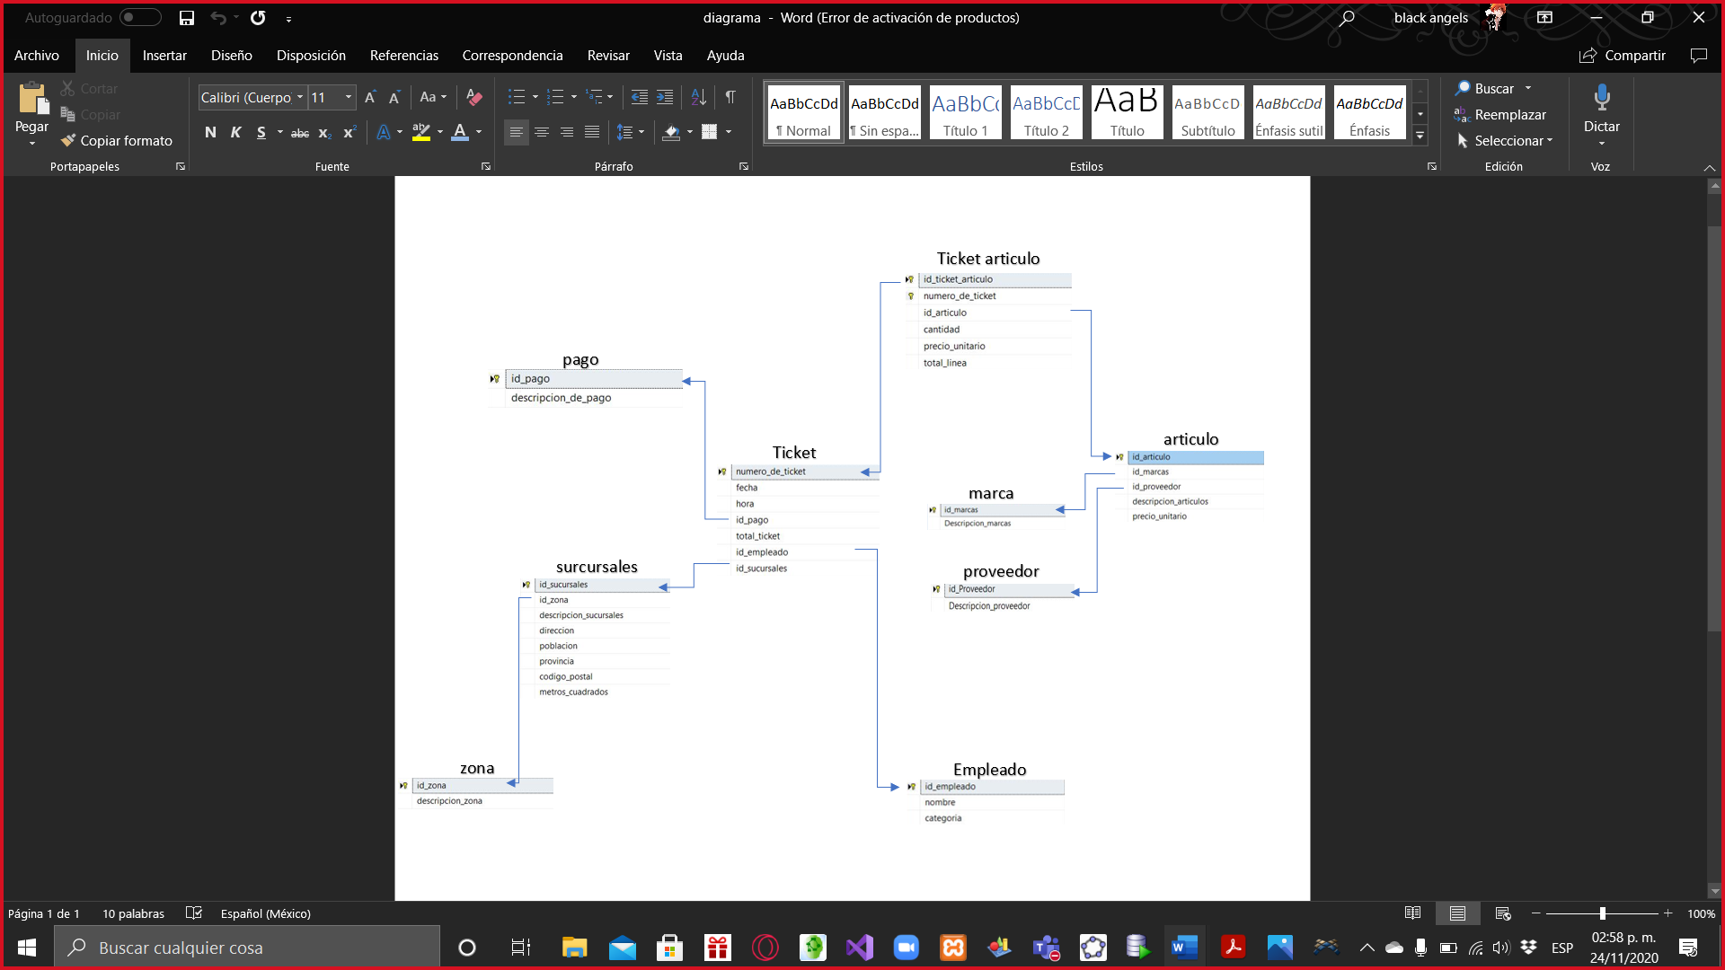A continuacion se mostrara el Esquema de Base de Datos Operacionales (MER)

Elegimos el área de videojuegos por el consumo que hay en la población de este artículo, y por la facilidad de conseguir información de los diferentes artículos de esta clase.

Ahora se ingresarán los datos a las tablas creadas

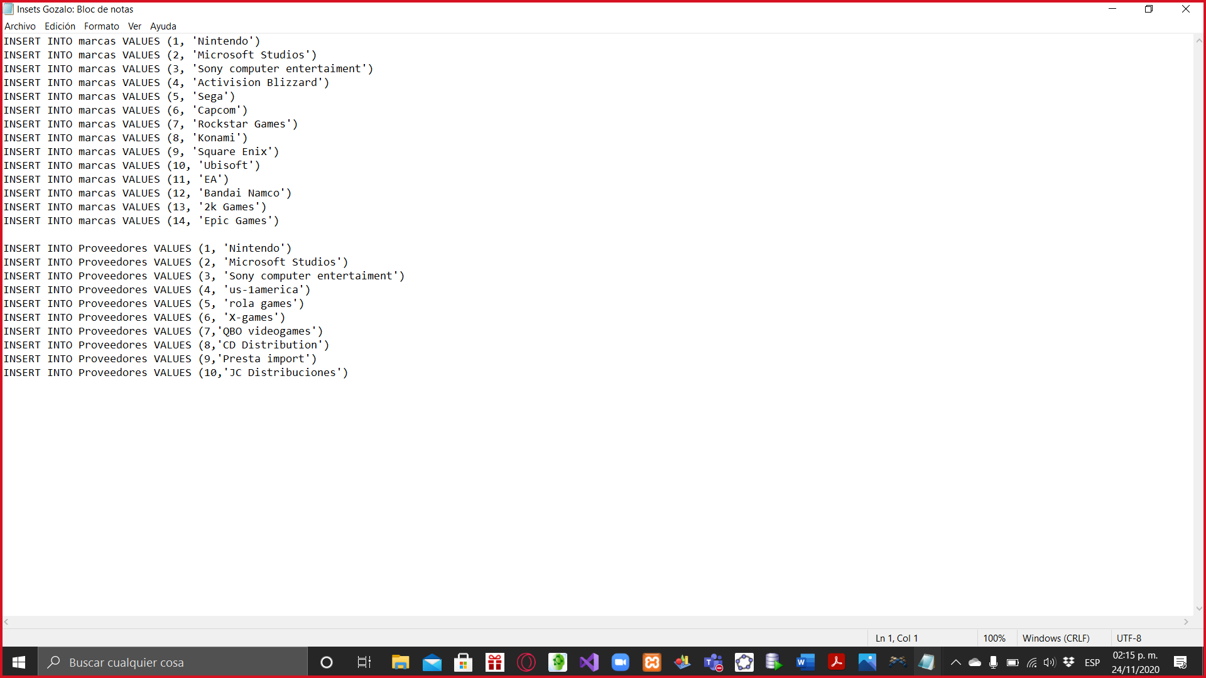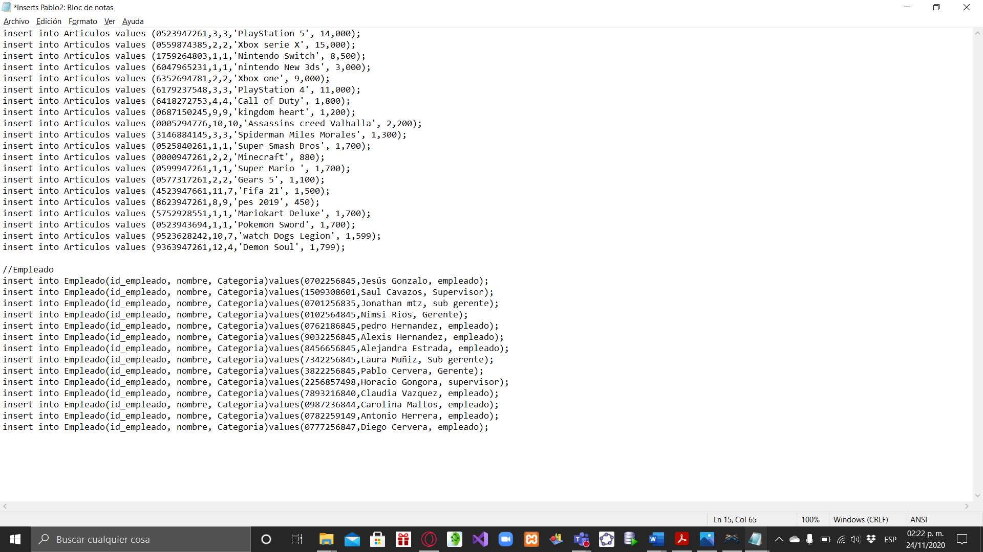

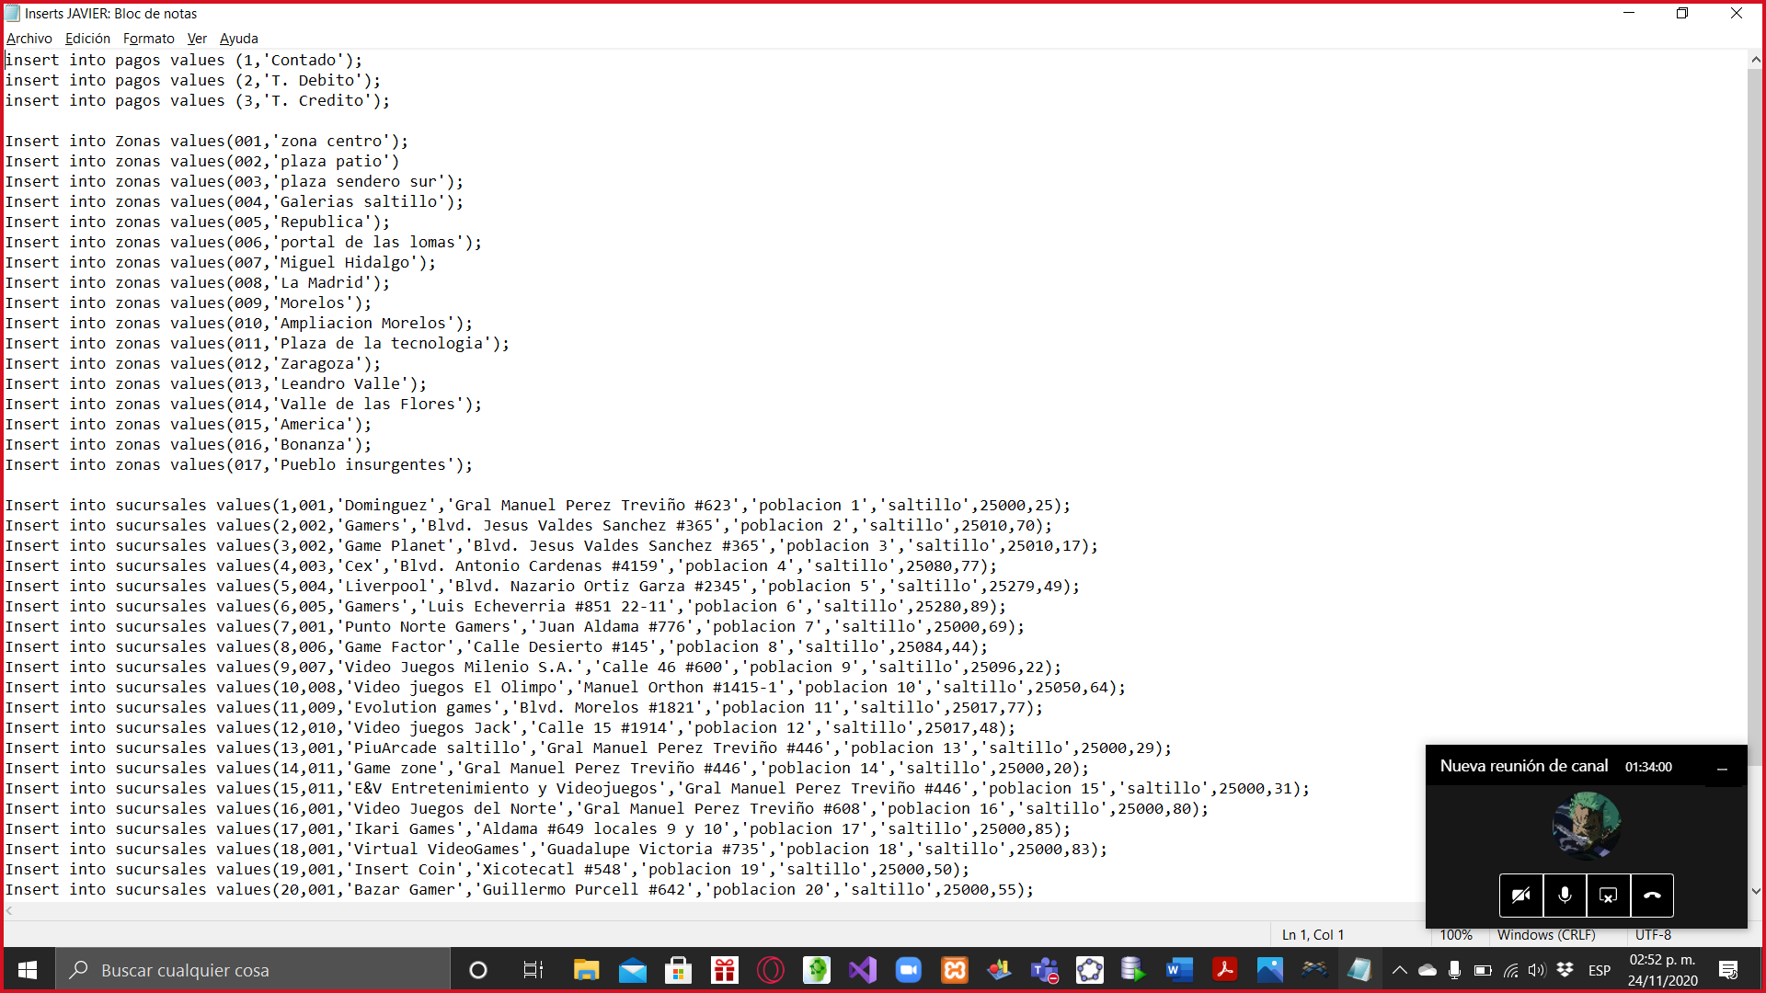

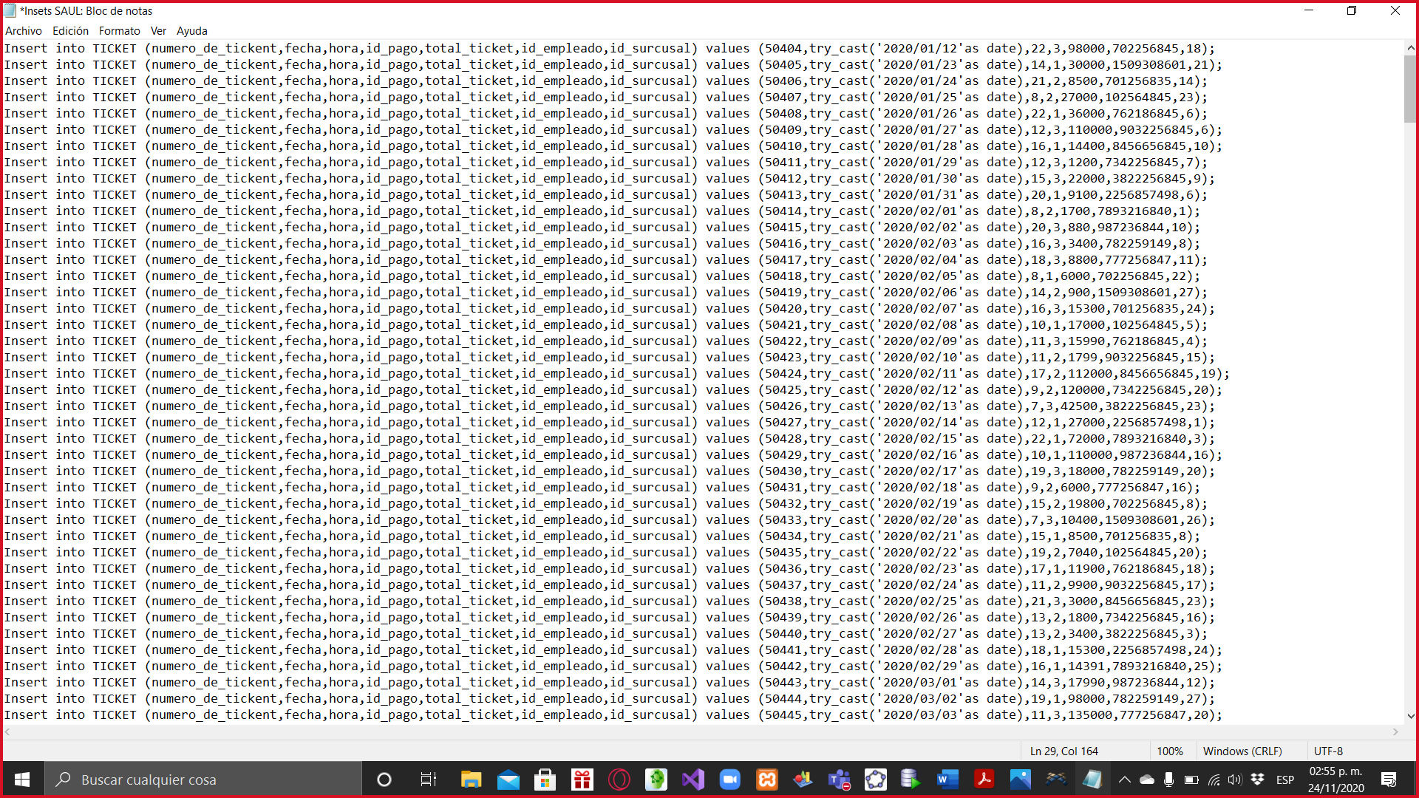

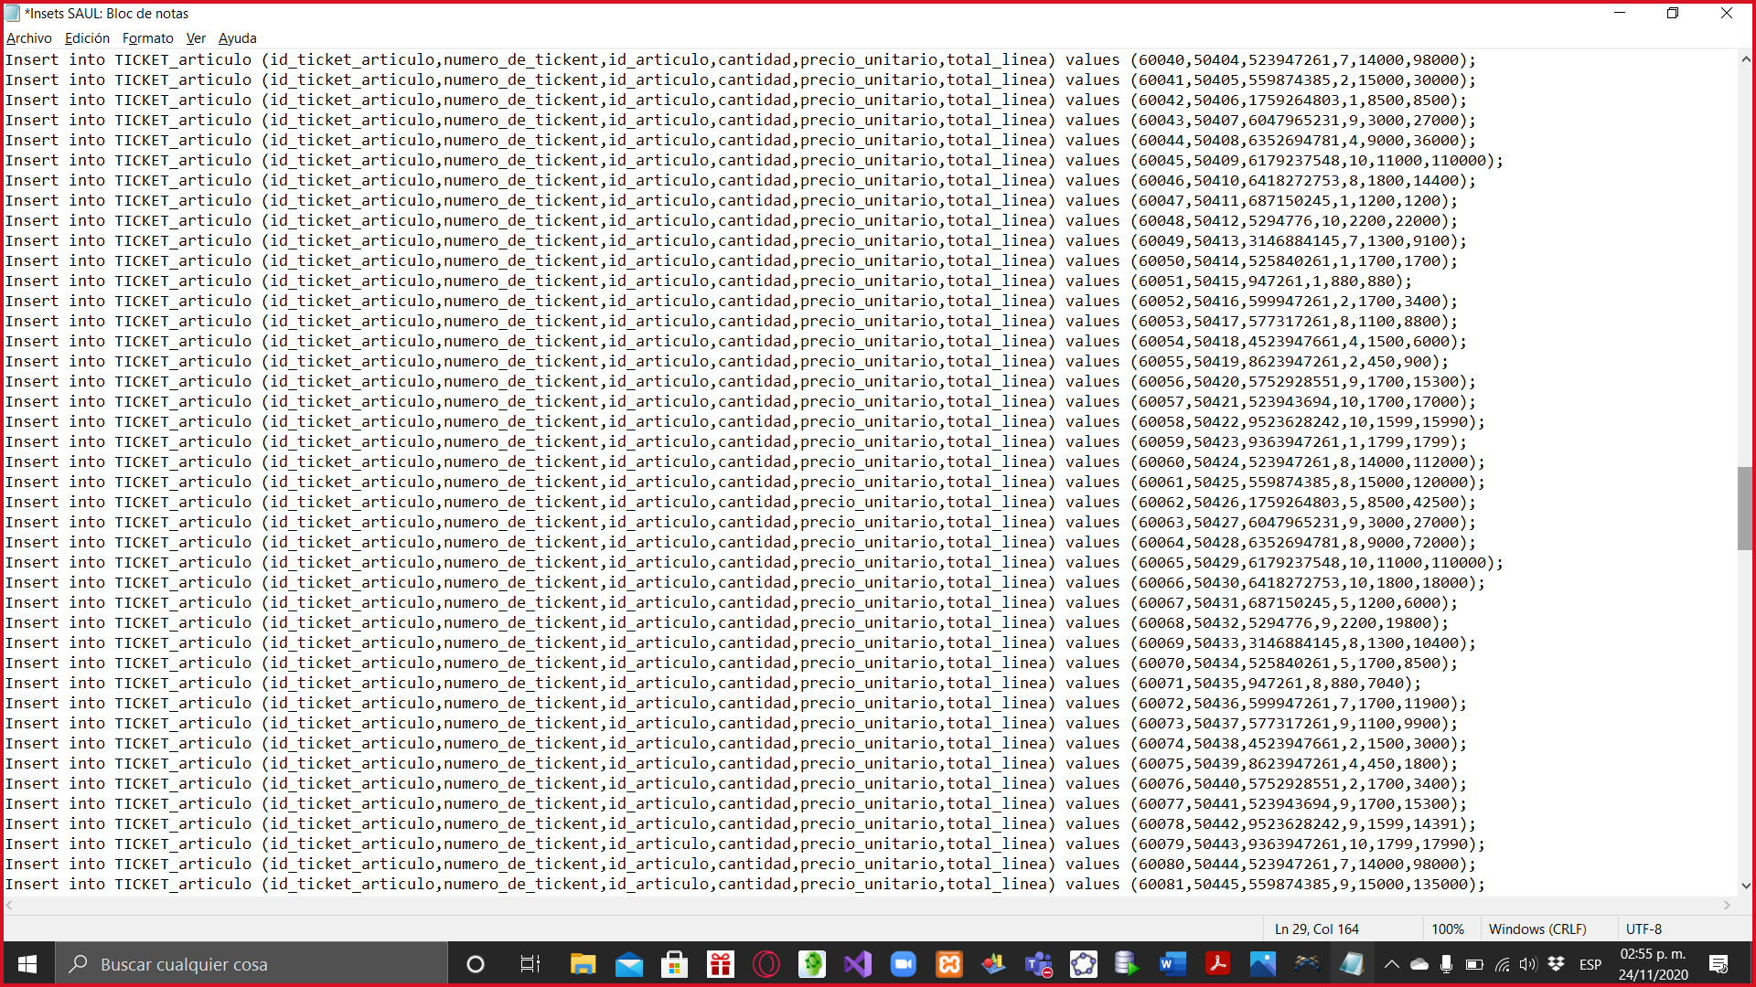

Creación del cubo

Creacion Del Dashboard Power Bi

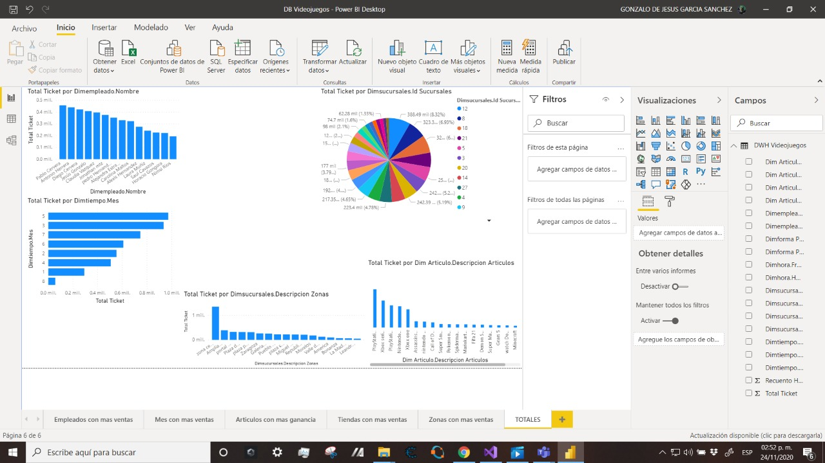

**Dashboard**

**Indicadores** Saúl Gonzalo Javier J. Pablo Alumno 5 total

|  |  |  |  |  |  |  |
| --- | --- | --- | --- | --- | --- | --- |
| Participó con entusiasmo | 10 | 10 | 7 | 8 |  | 35 |
| Realizó todas las tareas que se le pidieron | 10 | 10 | 8 | 9 |  | 37 |
| Participó en la reflexión final | 10 | 10 | 8 | 9 |  | 37 |
| Aportó nuevas ideas al equipo | 8 | 10 | 7 | 7 |  | 32 |
| Realizó alguna tarea extra, es decir algo más de lo que se requirió | 10 | 10 | 8 | 10 |  | 48 |
| Manifestó apoyo y aceptación | 10 | 10 | 9 | 9 |  | 38 |
| Guió al equipo a un mejor desempeño | 10 | 10 | 7 | 8 |  | 35 |
| Total | 68 | 70 | 45 | 60 |  |  |

¿Cuáles son las fortalezas grupales?

El trabajo en equipo y la disposición del mismo para ayudar en sacar el proyecto adelante.  
Flexibilidad para la hora de hacer el proyecto.

Comunicación.

Disposición de ayuda y critica.

¿Cuáles son las debilidades del grupo?

Pereza grupal.

¿Qué se puede hacer para convertirlas en fortalezas?

Ayuda a saber cuándo descansar.

Aquellos que enfrentan las adversidades de frente día a día son aquellos que alcanzan sus metas.

Recién inventada.